
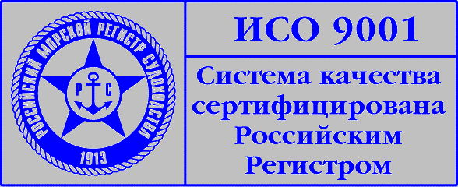

ПРЕСС – РЕЛИЗ

05 - 07 октября 2006 г. в Санкт-Петербурге состоится семинар
«Региональные системы управления движением судов. Состояние. Перспективы»

ФГОУ ВПО «Государственная морская академия им. адм. С.О. Макарова» совместно с ФГУП «Морсвязьспутник» и ФГУП «Росморпорт» с 05 по 07 октября 2006г. в Санкт-Петербурге проводят семинар - «Региональные СУДС. Состояние. Перспективы», посвященный вводу в эксплуатацию региональной системы обеспечения безопасности мореплавания в восточной части Финского залива.
На семинаре будут обсуждаться следующие вопросы:
- Правовые, технические и практические аспекты деятельности СУДС;
- Организация мониторинга за судами, повышение эффективности судоходства вблизи морского побережья и на внутренних водных путях, а также охрана окружающей среды;
- Опыт и перспективы практической подготовки операторов СУДС в России и зарубежом;
- Новые международные и национальные документы по СУДС;
- Проект положения о подготовке операторов СУДС и тренажерных центрах СУДС, технико-эксплуатационные требования к тренажерам и УТЦ СУДС;
- Развитие технологической базы региональных систем безопасности мореплавания (РСБМ);
- Перспективы строительства РСБМ и СУДС в портах Российской Федерации.
Во время проведения семинара будут продемонстрированы образцы современной аппаратуры СУДС, разработанные отечественными и зарубежными предприятиями, будет организовано посещение участниками семинара модернизированной СУДС «РАСКАТ».
В работе семинара планируется участие представителей Минтранса России, Федерального Агентства морского и речного транспорта, Федеральной службы по надзору в сфере транспорта, филиалов ФГУП «Росморпорт», специалистов судоходных компаний, государственных бассейновых управлений (ГБУ), администраций морских и речных портов, научных, проектных организаций, учебных заведений и тренажерных центров морского и речного транспорта. Планируется также участие ведущих отечественных и зарубежных фирм, проектирующих и производящих оборудование радиосвязи, электрорадионавигации и тренажерных комплексов.

Место проведения: Санкт-Петербург, гостиница «Москва» (адрес: пл. Александра Невского, д. 2, станция метро «Площадь Александра Невского») и Морской учебно-тренажерный центр ГМА им. адм. С.О. Макарова (адрес: Заневский пр., д. 5, станция метро «Новочеркасская»).

Аккредитация прессы – Бабкова Маргарита, тел. 444-00-04

